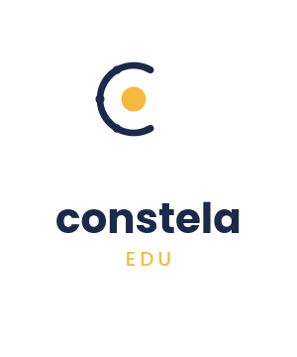
MANUAL DE MARCA
Fase 2 — Logotipo, Símbolo e Aplicações Visuais
Documento complementar ao Estudo de Marca (Fase 1)

1. O Símbolo
O símbolo do Constela Edu nasce diretamente do nome e do conceito de marca definidos na Fase 1: uma constelação formada por estrelas conectadas, onde cada aluno tem seu próprio brilho dentro do todo.
A forma é construída como uma órbita aberta — um anel de pontos conectados que desenha, ao mesmo tempo, a letra C (de Constela) e o movimento circular de uma constelação em torno de um centro.
No centro, um ponto em âmbar representa o aluno: a estrela individual que o sistema existe para reconhecer. Os pontos menores ao redor representam a turma, a escola e a rede — o conjunto que dá contexto e sentido a essa estrela central.

Racional de construção:
• A abertura do anel (a "boca" do C) mantém o símbolo legível como inicial da marca mesmo isolado, sem o texto.
• O traço arredondado (sem pontas retas) reforça a personalidade acolhedora definida no estudo de marca.
• O ponto central em âmbar é o único elemento de cor quente do símbolo — reservado propositalmente, para que a cor de conquista mantenha força simbólica.

2. Versões do Logotipo
Logotipo horizontal — versão principal, para uso em cabeçalhos, documentos e materiais institucionais.

Versão para fundos escuros (dark mode, apresentações, painel público em modo TV):

Logotipo empilhado — para formatos quadrados ou verticais (redes sociais, certificados, capas):

Versão monocromática — para aplicações de uma só cor (carimbos, gravações, materiais impressos em P&B, marca d'água):


3. Área de Proteção e Tamanho Mínimo
Para preservar a legibilidade do símbolo, reserve sempre uma área de proteção livre de outros elementos (textos, imagens, bordas) equivalente ao raio do círculo central âmbar (X), em todos os lados do símbolo.
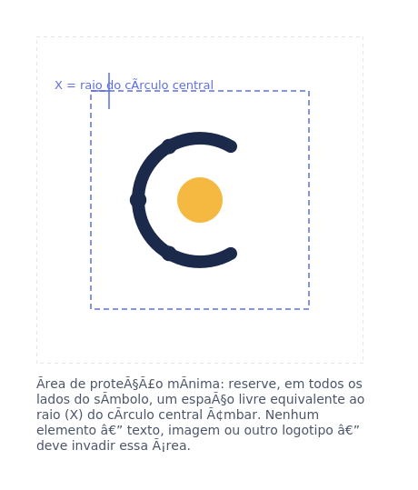
Tamanho mínimo recomendado:
• Símbolo isolado (favicon, ícone de app, avatar): 32px de altura em telas digitais, ou 8mm em impressos.
• Logotipo horizontal completo: 120px de largura em telas digitais, ou 30mm em impressos.
Abaixo desses limites, o símbolo deve ser usado sozinho, sem o texto "constela edu", pois a legibilidade da tipografia se perde antes da legibilidade do símbolo.

4. Ícone de Aplicativo e Favicon
Para favicon, ícone de aplicativo (PWA/mobile) e avatares, usar a versão com fundo navy sólido, anel branco e centro âmbar — garante contraste e reconhecimento mesmo em miniatura.

Arquivos exportados nos tamanhos: 16×16, 32×32, 48×48, 64×64, 128×128, 192×192 e 512×512 px (ver pacote de arquivos anexo).

5. Usos Incorretos
O símbolo perde força de marca quando é alterado fora destas diretrizes. Os exemplos abaixo nunca devem ocorrer:
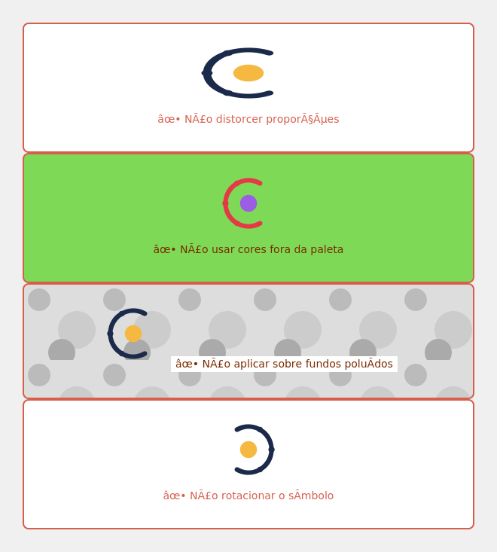

6. Paleta de Cores
Paleta aprovada na Fase 1, reproduzida aqui como referência rápida de aplicação junto ao logotipo:
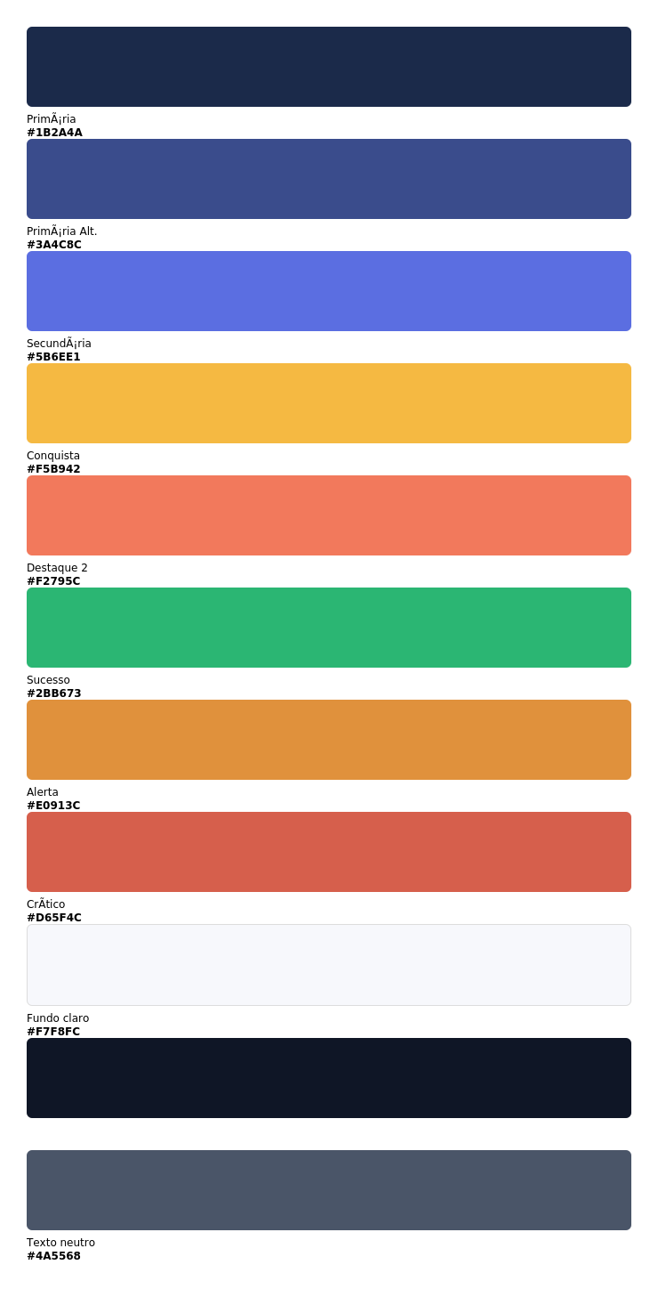

7. Tipografia
Fonte de interface recomendada para produção: Inter ou Manrope (ver justificativa completa na Fase 1). A especificação abaixo usa uma fonte geométrica equivalente disponível neste ambiente para fins de demonstração de hierarquia:
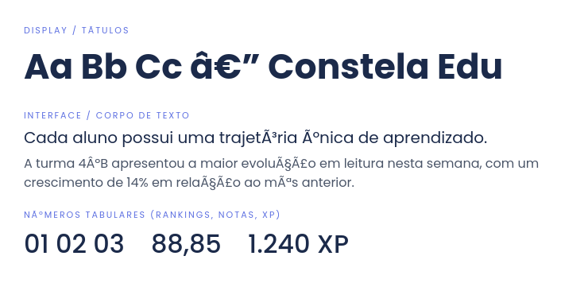

8. Encerramento
Este manual consolida a Fase 2 do projeto de marca do Constela Edu: símbolo, logotipo em suas variações, área de proteção, tamanho mínimo, ícone de aplicativo, usos incorretos e a aplicação da paleta e tipografia definidas na Fase 1.
Todos os arquivos-fonte (SVG vetorial, editável, e PNG em alta resolução) estão disponíveis no pacote de entrega anexo a esta conversa.
Próximos passos sugeridos: aplicar a identidade nas telas reais do sistema (dashboard, painel público, perfil do aluno) e produzir o guia de componentes de interface (cards, botões, badges de conquista) com base nesta fundação visual.

